新 书 推 荐
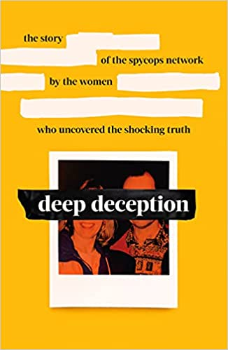
中文书名：《极度欺骗：由受害女性揭露的间谍网络的故事》
英文书名：DEEP DECEPTION: The Story of the Spycops Network by the women who uncovered the shocking truth
作 者：Helen Steel , Alison, et al
出 版 社： Ebury Press
代理公司：DHA/ANA/Claire Qiao
出版时间：2022年3月
代理地区：中国大陆、台湾
页 数：320页
审读资料：电子稿
类 型：非小说

内容简介：

Groomed. Gaslighted. Ghosted.

这五位积极主动、能言善辩、独立自主的女性都曾认为自己遇到了生命中的真爱---一个真正的灵魂伴侣，拥有共同的价值观、抱负和目标。他们都热衷于竞选活动，并加入了相同的政治团体。但在多年的快乐生活之后，她们的伴侣开始行为怪异，似乎出现了精神崩溃。

然后他们就消失了，留下一张纸条，解释说他们已经出国解决问题了。这不是你的问题，是我的问题。”这些女性心中困惑，遭受创伤，无法继续前行，也无法寻找答案。

通过法医的调查工作，她们最终证实，她们爱上了骗子，这些男人实际上是已婚的警察，他们的欺骗行为甚至是由纳税人资助的。

这些卧底警察是秘密政治警察部队的成员，他们采取了周密的措施来塑造自己的假形象。他们窃取了逝者的身份，甚至有假护照和驾驶执照。

随着这些女性揭露真相，她们的行动导致这些暴行戏剧性地、公开地瓦解。终于，她们找到了对方，并采取法了律行动。当她们倾诉她们的故事时，她们发现这些经历惊人地一致。

这些警察一直在使用同样的战术和技巧来操纵他们的卧底女友。他们甚至一直监视这些妇女和她们的朋友，以破坏她们的努力。

这是一个关于五个女人的故事，她们的生活被国家资助的间谍偷走，但她们团结起来反抗，最终赢得了公正。

作者简介：

作者是警方行动的受害者中的五名女性，现在是“警察间谍滚出生活”组织的成员，她们想要讲述她们的故事

谢谢您的阅读！
请将反馈信息发至： 乔明睿（Claire）
安德鲁﹒纳伯格联合国际有限公司北京代表处
北京市海淀区中关村大街甲59号中国人民大学文化大厦1705室, 邮编：100872
电话：010-82449026
传真：010-82504200
手机：15804055576
Email: Claire@nurnberg.com.cn
网址：www.nurnberg.com.cn
微博：http://weibo.com/nurnberg
豆瓣小站：http://site.douban.com/110577/
微信订阅号：ANABJ2002

